［第2回愛島検定 問題用紙］ ☆すべて四択問題です！
問題１ 愛島公民館の正面入り口ショーケースの中に、ある有名な元スポーツ選手の直筆サインが飾ら
れています。さて、その人は誰でしょう？（敬称略）
- 松岡修造（テニス）②長嶋一茂(野球) ③岩本輝雄（サッカー）④高橋尚子（マラソン）

問題２ 愛島に生息していない動物はどれでしょう？
- ハクビシン ②イノシシ ③カモシカ ④ヒグマ

問題３ 佐倍乃神社（道祖神社）の神殿右側に見える木は、北限のある種類の巨木として大変珍しく貴
重なものですが、その木の種類は何でしょう？ ①タラヨウ ②イチョウ ③アスナロ ④エンジュ

問題４ 大塚山古墳（笠島）は、その形や発見された埴輪（はにわ）から推定すると何世紀に造られた
と考えられているでしょうか？ ①3世紀 ②4世紀 ③5世紀 ④6世紀

問題５ 大塚山古墳は前方部の形が特異な前方後円墳ですが、別名「〇〇貝」式古墳とも呼ばれていま
す。さて、この〇〇に入る貝の名前はどれでしょう？
- 二枚（にまい）②牡蠣（かき）③帆立（ほたて）④浅蜊（あさり）

問題６ 実方中将の墓が塩手にありますが、実方が亡くなる原因となった事故とは次のうちどれでしょ
う？ ①川でおぼれた ②毒虫に刺された ③荷車にひかれた ④馬から落ちた

問題7 川内沢川に舞う蛍（ホタル）。この蛍の幼虫が主に食べるエサは次のうち
どれでしょう？ ①エビ ②カワニナ ③ザリガニ ④メダカ

問題８ 愛島丘陵の形は中部で幅が狭く東部で幅が広いため、ある「楽器」の形状に似ていると言われ
ています。さて、この楽器とはどれでしょう？ ①マラカス ②ハーモニカ ③オカリナ ④ウクレレ

問題９ 五社山（笠島）の名前の由来は次のうちどれでしょう？
- 頂上に小さな「やしろ」が５つあるから ②５つの山が連なっているから
- 登山口が５つあるから ④５つの会社が共同で建てた神社があったから

問題10 北目出身で居合の達人であった檀崎質郎氏（1907～2003）は、1937年に大相撲でも
前頭 筆頭になるなど活躍しましたが、初土俵の時の四股名（しこな）は何だったでしょう？
- 桂川 ②広瀬川 ③増田川 ④名取川

問題11 江戸時代、北目から笠島道祖神を通り、塩手の実方中将の墓の前を過ぎて高館へ抜ける名取
の西側の道を何と呼んだでしょう？ ①奥州街道 ②陸羽街道 ③東街道 ④実方街道

問題12 松尾芭蕉が道祖神社で詠んだ句「笠島は いずこ五月の 〇〇〇道」の〇〇〇に入るのはど
れ？ ①ゆかり ②ぬかり ③のこり ④ いばら

問題13 なとりむかしばなしに「働くことを忘れた〇〇さん」という笠島を舞台にした話があります
が、この名前〇〇さんは次のうちどれでしょう？ ①助六 ②兵六 ③藤六 ④平六

問題14 宮城県警察学校（愛島郷）の「校訓」は次のうちどれでしょう？
- 以心伝心 ②誠心誠意 ③悪人正機 ④新進気鋭

問題15 愛島もりあげ隊の演じる創作劇「愛島物語」。その劇中で新しい村の名前のアイディアを得
た笠島村長が妻におねだりしたものは何でしょう？ ①熱燗 ②焼き鳥 ③お小遣い ④どんぶく
第2回愛島検定 解答解説
⇒マークのある出典にはリンクがあるので是非チェックしてみてください。

問題１ 愛島公民館の正面入り口ショーケースの中に有名な元スポーツ選手の直筆サイン色紙が飾られています。さて、その人は誰でしょう？（敬称略）
答え ①松岡修造（テニス）【解説・出典】2018年12月、某ＴＶ局の食べ歩き番組ロケで愛島公民館を訪れました。その際いただいたサインが公民館のショーケースに飾ってあります。

問題2 愛島に生息していない動物はどれでしょうか？
答え ④ヒグマ 【解説・出典】ヒグマは日本では北海道にのみ生息しています。

問題３ 佐倍乃神社（道祖神社）の神殿に向かって右側に見える木は、北限のある種類の巨木として大変珍しく貴重なものですが、その木の種類は何でしょうか？
答え ①タラヨウ
【解説・出典】⇒名取市役所ホームページ→文化スポーツ課→名取市文化財登録一覧（23）佐倍乃神社本殿とタラヨウの木

問題４ 大塚山古墳（笠島）は、古墳の形や発見された埴輪（はにわ）から推定すると何世紀に造られたと考えられているでしょうか？
答え ③５世紀 【解説・出典】⇒名取市公式ホームページ なとり１００選 60.名取大塚山古墳

問題５ 大塚山古墳（笠島）は前方部の形が特異な前方後円墳ですが、別名「○○貝」式古墳とも呼ばれています。だて、この〇〇に入る貝の名前はどれでしょう？
答え ③帆立 【解説・出典】⇒前問と同じ

問題6 実方中将の墓が塩手にありますが、実方が亡くなる原因となった事故とは次のうちどれでしょう？
答え ④馬から落ちた
【解説・出典】⇒名取市公式ホームページ なとり１００選 59. 中将藤原朝臣実方の墓

問題７ 川内沢川に舞う蛍（ホタル）。この蛍の幼虫が主に食べるエサは次のうちどれでしょう？
答え ②カワニナ 【解説・出典】⇒「カワニナ」『フリー百科事典Wikipedia』2019年12月1日 (日) 06:57utc、
https://ja.wikipedia.org問題8 愛島丘陵の形は中部で幅が狭く東部で幅が広いため、ある「楽器」の形状に似ていると言われています。さて、この楽器とはどれでしょう？
答え ①マラカス 【解説・出典】⇒「愛島丘陵」『フリー百科事典Wikipedia』2020年3月30日 (月) 19:57utc、
https://ja.wikipedia.org

問題９ 五社山（笠島）の名前の由来は次のうちどれでしょう？
答え ①頂上に小さな「やしろ」が５つあるから
【解説・出典】社（やしろ）はもともと五つ（「水神」「山神」「天照大神」「秋葉山」「雷神」）並んでいましたが、あとから一つ（「三好火明神」）が追加されて現在は六社となっています。

問題１０ 北目出身で居合の達人であった檀崎質郎氏（1907～2003）は1937年に大相撲でも前頭筆頭になるなど活躍しましたが、初土俵の時の四股名（しこな＝相撲での名前）は何だったでしょうか？答え ①名取川【解説・出典】最初の四股名は「名取川」。のちに「桂川」（かつらがわ）を名乗った。得意手：右四つ、突っ張り、吊り ⇒「桂川」『フリー百科事典Wikipedia』2020年6月30日 (火) 06:19utc、https://ja.wikipedia.org

問題１１ 江戸時代、北目から笠島の道祖神を通り、塩手の藤原実方中将の墓の前を過ぎて高舘へ抜ける名取の西側の道を何と呼んだでしょうか？
答え ③東街道 ⇒名取市公式ホームページ なとり１００選 67. 東街道

問題１２ 松尾芭蕉が道祖神社で詠んだ句「笠島は いずこ五月の ○○○道」の○○○に入るのはどれ？
答え ②ぬかり
【解説・出典】芭蕉句碑は、実方の墓近くにあります。⇒名取市公式ホームページ＞文化・スポーツ課＞藤原実方の墓（実方塚）

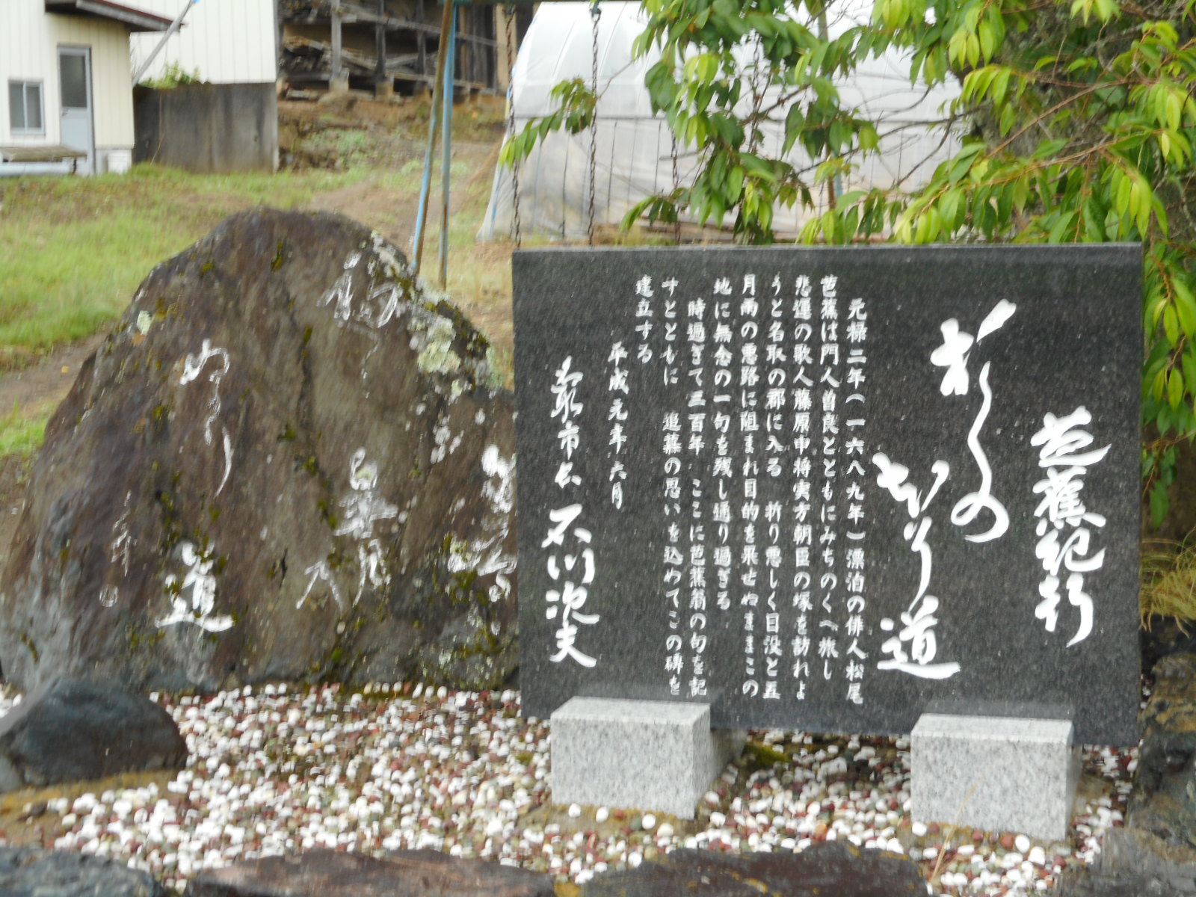

問題１３ なとりむかしばなしに「働くことを忘れた〇〇さん」という笠島を舞台とした話があります。名前〇〇さんは次のうちどれでしょう？
答え ④平六
【解説・出典】⇒名取市観光物産協会公式ホームページ なとりむかしばなし「働くことを忘れた平六さん」

問題１４ 宮城県警察学校（愛島郷）の「校訓」は次のうちどれでしょう？
答え ②誠心誠意
【解説・出典】⇒宮城県警察学校ホームページ

問題１５ 愛島もりあげ隊の演じる創作劇「愛島物語」。その劇中で新しい村名のアイディアを得た笠島村長が妻におねだりしたものは何？
答え ①熱燗
【解説・出典】結果として笠島村長のおねだりは妻から一蹴されてしまいます。
